Учреждение образования

«Белорусский государственный технологический университет»

**Отчеты по практическим работам**

По дисциплине: «Основы защиты информации»

Студентки 2 курса 1 группы ФИТ

Шимчёнок Елизаветы Константиновны

**2022 г.**

**Цель работы:** изучить виды, содержание и порядок проведения патентных исследований.

**Практическая часть**

В результате проведения исследовательских и проектно-конструкторских работ на промышленных предприятиях были разработаны методы испытания материалов. Для реализации этих методов предложены конструктивные решения приборов и приспособлений. В результате модернизации и совершенствования технологических процессов были предложены решения, позволяющие повысить качество и производительность выпускаемой продукции. Предполагается патентование разработки.

Необходимо выполнить экспертизу патентной чистоты разработанных конструктивных решений. Проведем патентный поиск различных ежедневников.

Для выявления патентной чистоты разработанного объекта промышленной собственности следует использовать следующий регламент поиска:

1. объект – *электронный ежедневник;*
2. страна поиска – *Российская Федерация*;
3. источники информации – *патентные*;
4. ретроспективность – *5 лет*;
5. информационная база – *сайт https://yandex.ru/patents/doc/RU58445U1*

Проведем поиск по необходимым параметрам. Результаты, схожие по своему функционалу, представлены на рисунках 1-3.

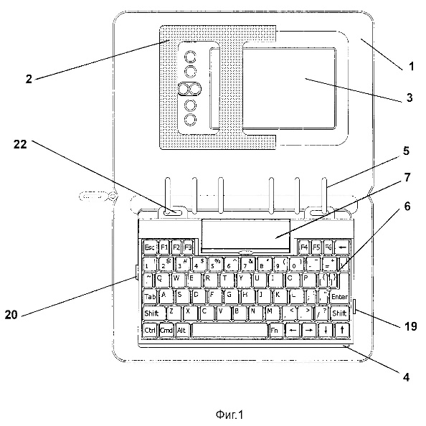

Рис. 1. Органайзер

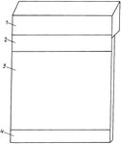

Рис. 2. Электронное табло

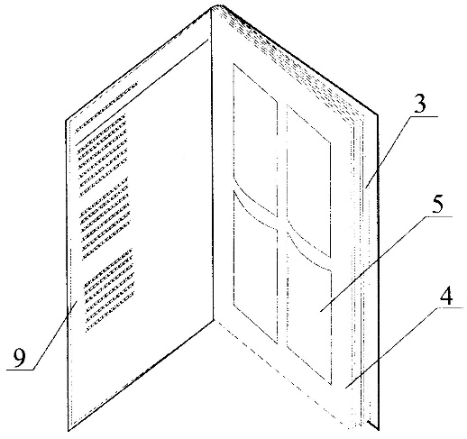

Рис. 3. Ежедневник

Все данные по обнаруженным патентам-аналогам сводятся в соответствующую таблицу.

|  |  |  |  |  |
| --- | --- | --- | --- | --- |
| Предмет поиска (объект исследования, его составные части) | Страна выдачи, вид и номер охранного документа. Классификационный индекс | Заявитель (патентообладатель), страна. Номер заявки, дата приоритета, конвенционный приоритет, дата публикации | Название изобретения (полезной модели, промышленного образца) | Сведения о действии охран-ного документа или причина его аннулирования (только для анализа патентной чистоты) |
| Ежедневник | Патент РФ №2178359  МПК C1 B42F 7/06 | Ерохин Алексей Анатольевич(RU),  заявка 2000116251/12, 2000.06.20,  опубл. 2002.01.20 | «Органайзер» | Не действует |
| Патент РФ №2249254  МПК C1 G09F 9/00 | Заславский Андрей Станиславович (RU),  заявка 2003122731/12,  2003.07.24,  опубл. 2005.03.27 | «Электронное табло» | Не действует |
| Патент US № 5338202  МПК U1 G09B 19/00 | Saari Michelle R (US),  заявка 08060521, 1994.08.16,  опубл. 2006.11.27 | «Daily planner» | Не действует |

Дальнейший анализ сущности обнаруженной патентной информации, выполняемой специалистами, позволяет определить наличие существенных отличий и возможность получения патента на изобретение или полезную модель.

**Вывод:** были изучены виды, содержание и порядок проведения патентных исследований.